页面定时跳转的扩展

使用JS完成读秒的效果

在HTML中完成页面跳转
- 多学一招：
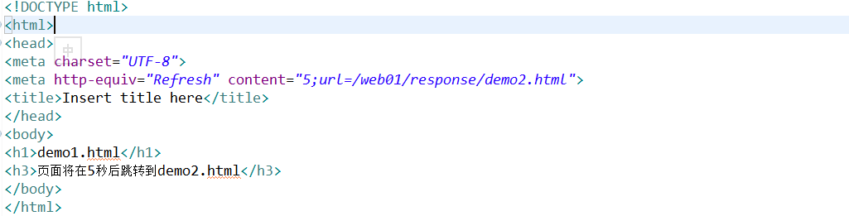

使用JS完成读秒效果
